# Глава 3. Решение схемы замещения гирлянды изоляторов для переходного режима зарядки треугольным импульсом.

# 3.1 Переходный процесс.

Определение величин напряжения при переходном процессе, позволит смоделировать случай, когда грозовой импульс доходит до гирлянды. Решение схемы замещения для режима переходного процесса, для удобства, выполним для схемы трёх изоляторов. В дальнейшем, полученное уравнение можно легко представить для случая с произвольным количеством изоляторов.

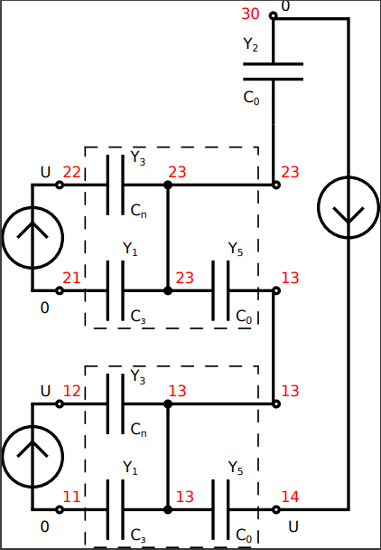

Рис. 3.1. Схема замещения гирлянды для трёх изоляторов

Для выражения переходного процесса удобно воспользоваться системой уравнений, составленной по законам Кирхгоффа. Таким образом, токи можно будет представить в дифференциальной форме, что позволит перейти к дифференциальным уравнениям, что обеспечит решение настоящей задачи.

Воспользуемся системой уравнений для 2-х изоляторов:



Последнее уравнение можно записать в дифференциальной форме:



Напряжения между узлами, например можно выразить как разность напряжений в этих узлах: ()

В таком случае:



С учётом вышесказанного, перепишем выражение для суммы токов:



Сгруппируем слагаемые:



В итоге можно записать систему уравнений:



Где к – номер центрального узла, который равен номеру рассматриваемого фрагмента.

Решим систему для случая семи изоляторов с помощью интеграла Дюамеля.

Примем, что воздействующее напряжение 

где

 - угловой коэффициент.

- время

Общий вид интеграла для импульсных воздействий записывается следующим образом:



Где

- импульсное сопротивление, равное производной по времени от переходного сопротивления

- переходное сопротивление в момент времени 

- сопротивление, которое определяется включением в заданную цепь постоянного напряжения()

Определим  для первого фрагмента:



Полученное выражение можно переписать в виде:



Соответствующие однородное уравнение:



Его характеристическое уравнение:

